**Bài 1: Kiến trúc thực thi JVM :**

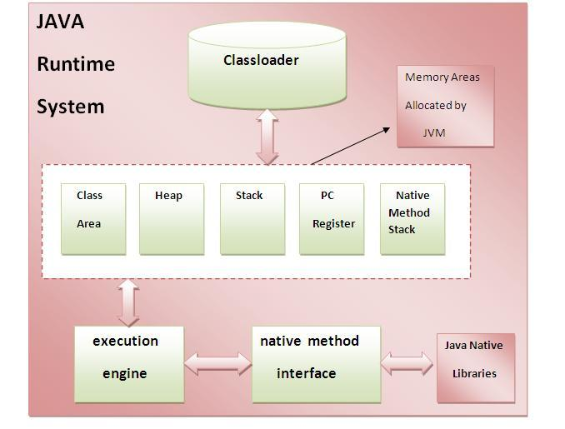

JVM (Java Virtual Machine) là 1 máy ảo java - trình thông dịch của Java. Nó cung cấp môi trường để code java có thể được thực thi, chương trình Java khi biên dịch sẽ tạo ra các file *.class chứa byte code , Các file *.class này sẽ được JVM thực hiện chuyển byte code thành mã máy tương ứng với từng hệ điều hành và phần cứng khác nhau thực thi.

Kiến trúc Thành Phần chia thành các tầng:

* Tầng ClassLoader: Có nhiệm vụ load các file *.class sau khi biên dịch
* Tầng JVM Memory với 5 module phụ như sau:
  + Class (Method) Area: Trong vùng phương thức, tất cả thông tin cấp độ lớp như tên lớp, tên lớp cha ngay lập tức, các phương thức và thông tin biến, v.v. được lưu trữ, bao gồm cả các biến tĩnh. Chỉ có một vùng phương thức trên mỗi JVM và nó là một tài nguyên được chia sẻ.
  + Vùng nhớ Heap: Thông tin của tất cả các đối tượng được lưu trữ trong vùng nhớ Heap.
  + Vùng nhớ Stack: Nó lưu trữ các biến địa phương và kết quả từng phần, và đóng một phần trong phương pháp gọi và trở về.Mỗi thread cung cấp 1 JVM stack riêng, được tạo cùng thời gian với thread.Một new frame được tạo ra mỗi lần method được gọi. Một frame bị hủy khi method được gọi của nó hoàn thành.
  + Program Counter Register: PC (đếm chương trình) đăng ký. Nó chứa địa chỉ của các máy ảo Java hướng dẫn hiện đang được thực hiện.
  + Native method stacks: Đối với mỗi thread, một native method stacks được tạo. Nó lưu trữ thông tin gốc của các method.
* Tầng Execute Engine: Chứa 3 thành phần
  + Một bộ xử lý ảo
  + Phiên dịch: Đọc dòng bytecode sau đó thực hiện các hướng dẫn.
  + Just-In-Time (JIT) biên dịch: Nó được sử dụng để cải thiện performance.JIT biên dịch các phần của mã byte có chức năng tương tự như cùng một lúc, và do đó làm giảm số lượng thời gian cần thiết cho compilation.Thuật ngữ: trình biên dịch: đề cập đến như một dịch giả từ những hướng dẫn của một máy ảo Java (JVM) cho các tập lệnh của CPU cụ thể.
* Tầng Java Native Interface (JNI) : Tương tác trực tiếp với các native method cùa (C/ C++). Cho phép JVM gọi thư viện C/ C++ và được gọi bởi các thư viện C/C++
* Tầng Java Native Libraries: là một tập hợp các Native method (C, C ++) được yêu cầu bởi tầng Execute Engine.